Mijn naam is Bud

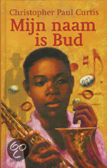

Mijn naam is Bud

Christopher Paul Curtis

Maria de Bruijn, 1G2

Mw. H. van Beek, Nederlands

Ermelo, 26 Januari 2014

**Inhoudsopgave**

Inleiding 3

Samenvatting 4

Waar speelt het verhaal zich af? 5

Wanneer speelt het verhaal zich af? 5

Hoofdpersoon 6

Probleem 6

Slotwoord 7

**Inleiding**

Ik heb dit boek gekozen omdat ik het een interessant onderwerp vond, namelijk een onderwerp waar ik nog niks over weet. Het verhaal speelt zich af in Amerika in de jaren dertig van de vorige eeuw. Ook heb ik op internet recensies opgezocht die waren heel goed en ik las dat het boek bekroond is met de Newbery Medal. Dus besloot ik het boek te lezen.   
Ik vond dat het boek niet makkelijk las; je moest er goed voor gaan zitten. Maar ik vond het wel een heel erg mooi verhaal.   
Het boek is vertaalt er komt oorspronkelijk uit Amerika, ook is het in Amerika heel erg bekend, wat het boek is verfilmt en er is een musical van. In het Amerikaans heet het boek: But, not Buddy.

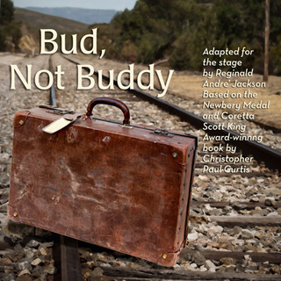

**Samenvatting**

## Bud Caldwell is een tienjarige jongen die in Flint woont. Omdat zijn moeder vier jaar geleden is overleden en hij zijn vader nooit heeft ontmoet woont hij in een weeshuis. Hij wordt geadopteerd door de familie Amos, zij hebben een zoon van twaalf, Todd. Bud heeft een koffer die hij overal mee naar toe neemt omdat er herinneringen aan zijn moeder in zitten: een foto, een zak stenen met cijfers en plaatsen erop en een aantal flyers waarop een band wordt aangekondigd. In de eerste nacht bij de familie Amos gaat het gelijk mis. Todd ramt een potlood in Buds neus, waarna Bud Todd een klap geeft en er ontstaat een vechtpartij, dan komt de moeder van Todd binnen en die gelooft in de onschuld van haar zoon. Bud wordt opgesloten in het schuurtje van de familie waar hij de nacht verder moet doorbrengen. Het is een schuurtje vol monsterkoppen, spinnenwebben en wespennesten. Als Bud aangevallen wordt door de wespen ontsnapt hij. Omdat hij geen zin heeft om terug naar het weeshuis te gaan, gaat hij naar de bibliotheek om op te zoeken waar Grand Rapids ligt want hij wil daar zijn vader gaan zoeken. Hij gelooft dat zijn vader de beroemde bandleider Herman E. Calloway is. Naast de bibliotheek staat een aantal bomen, onder zo’n boom gaat Bud slapen. Hij wordt gewekt door Bugs, een vriend van hem uit het weeshuis. Samen besluiten ze om op een trein te springen. Eerst moeten ze naar Hooverville, dat is een klein dorp net buiten Flint waar allemaal mensen wachten tot ze op een trein kunnen springen. Bud en Bugs hebben geluk want de volgende dag vertrekt er een trein naar Chicago. Helaas kan Bugs wel op de trein springen en Bud niet, dus keert Bud terug naar Flint met het plan om op een andere manier zijn vader te zoeken. Bud besluit om naar Grand Rapids te lopen. Onderweg ontmoet hij meneer Lewis. Bud vertelt aan meneer Lewis dat hij is weggelopen uit Grand Rapids, zodat meneer Lewis hem naar Grand Rapids zal brengen. Hij verteld ook dat Herman E. Calloway zijn vader is. Meneer Lewis brengt hem naar Grand Rapids en naar Herman E. Calloway. Maar niemand gelooft dat Herman E. Calloway Buds vader is, wel mag hij bij de band blijven en zelf met hen mee naar concerten. Als hij een week bij de band is gaan ze weer ergens heen en Bud ontdekt dat Herman een steen mee- neemt er daarop de datum en plaats zet. Als Bud zijn stenen laat zien, denkt Herman eerst dat de stenen gestolen zijn. Maar Bud zegt dat ze van zijn moeder zijn geweest. Buds moeder heet Angela Janet Caldwell. Een bandlid vertelt hem dat Angela Janet Caldwell de dochter van Herman was en dus is Bud Hermans kleinzoon. Herman is erg verdrietig omdat zijn dochter dood is, maar Bud mag wel bij hem blijven en van de saxofonist van de band krijgt Bud een saxofoon. Bud hoopt dat hij over een paar jaar ook in de band mag spelen.



**Waar speelt het verhaal zich af?**

Het verhaal speelt zich af in de USA. In de staat Michigan en dan in het bijzonder in de plaatsen Flint en Grand Rapids. Dit blijkt uit deze zinnen:

‘Op het voetpad zag ik een bord waarop te lezen stond: Je verlaat nu Flint, haast je terug, en op de zandweg stond: Je komt aan in Flint, welkom’.

‘Wat is de Sweet Pea, meneer?’  
‘Het beste restaurant van Grand Rapids. Akkoord?’

**Wanneer speelt het verhaal zich af?**

Het verhaal speelt zich af in de jaren dertig van de vorige eeuw. Dat blijkt uit de volgende citaten:

‘Onder de foto heeft iemand met zwarte inkt geschreven: ‘Eén nacht in Flint, Michigan, in de luxueuze Fifty Grand op zaterdag 16 juni, 1932. Van 9 tot?’

‘Ik weet dat jullie dit nog niet kunnen begrijpen, maar de economisch crisis blijft maar doorgaan en breidt zich uit over heel het land.’

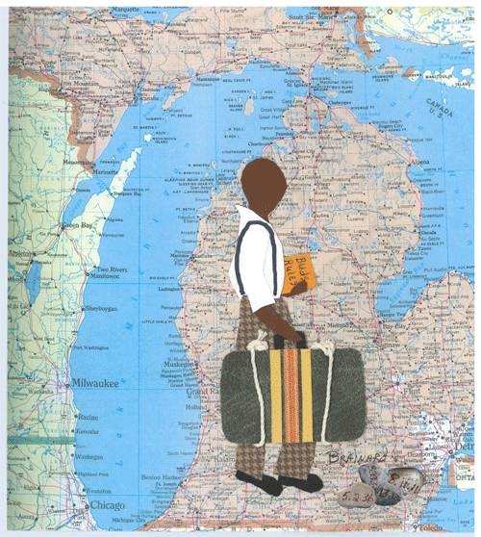

**Hoofdpersoon**

De hoofdpersoon van dit boek is Bud Caldwell. Zijn moeder is overleden toen hij zes was en hij heeft zijn vader nooit ontmoet, daarom woont hij in een weeshuis. Bud heeft een donkere huidskleur en dunne benen. Je kan hem goed herkennen aan de koffer die hij altijd bij zich heeft, in de koffer zitten spullen die altijd van pas komen en herinneringen aan zijn moeder. Bud is een beleefde jongen die iedereen aanspreekt met ‘meneer of mevrouw’. Hij heeft een rijke fantasie. Hij bedenkt de ‘Bud Caldwells *regels en zo voor een prettiger leven en om van jezelf een betere leugenaar te maken’.*  
Doordat Bud zijn moeder heeft verloren huilt hij nergens meer om of zoals Bud het zelf zegt: ‘Mijn ogen huilen niet meer.’

**Probleem van de hoofdpersoon**

Bud heeft meerdere problemen. Zijn grootste probleem is dat hij altijd alleen is en geen veilig huis heeft. Dat komt doordat hij zijn moeder is overleden en hij z’n vader niet kent. Als hij bij de familie Amos wegloopt besluit hij zijn vader te zoeken. Dat doet hij omdat hij niet naar het weeshuis terug wil. Ik denk dat Bud nooit gelukkig is geweest in het weeshuis.   
Buds tweede probleem is dat niemand gelooft dat Herman E. Calloway zijn vader is en dat Herman niet aardig tegen hem doet. Als Bud een keer op een kamer gaat slapen waar een kast staat doet Herman de kast goed op slot en hij zegt: ’En probeer niet hier of ergens anders in het huis rond te neuzen.’ Ik denkt dat hij dat zegt omdat Bud een donkere huidskleur heeft. Bud wordt verder niet beledigd of gediscrimineerd om zijn donkere huidskleur.   
Aan het einde van het boek ontdekt Bud dat Herman zijn opa is en is Bud wel opgelucht dat het niet z’n vader is. Ook mag hij voor altijd bij de band blijven. Bud vindt dus een goed thuis en is nooit meer alleen. Zijn problemen zijn dus voor een deel opgelost, alleen hij heeft z’n vader niet gevonden maar z’n opa.

Cultuurverschillen spelen geen belangrijke rol in het doen en laten van Bud, want alle mensen waarmee hij in aanraking komt hebben dezelfde cultuur.

**Slotwoord**

Dit was mijn boekverslag over het boek mijn naam is Bud. Ik vond het een mooi boek, alleen las het lastig. In iedere zin stond weer nieuwe informatie. Het was grappig om een verhaal te lezen dat geschreven is vanuit de ogen van een tienjarige jongen.   
Ik vond het lastig om me te houden aan het aantal woorden. Toch is het gelukt om niet teveel woorden te gebruiken. Ik zal het boek niet nog een keer gaan lezen, omdat ik het niet heel erg mooi vond. Het was niet mijn smaak.

